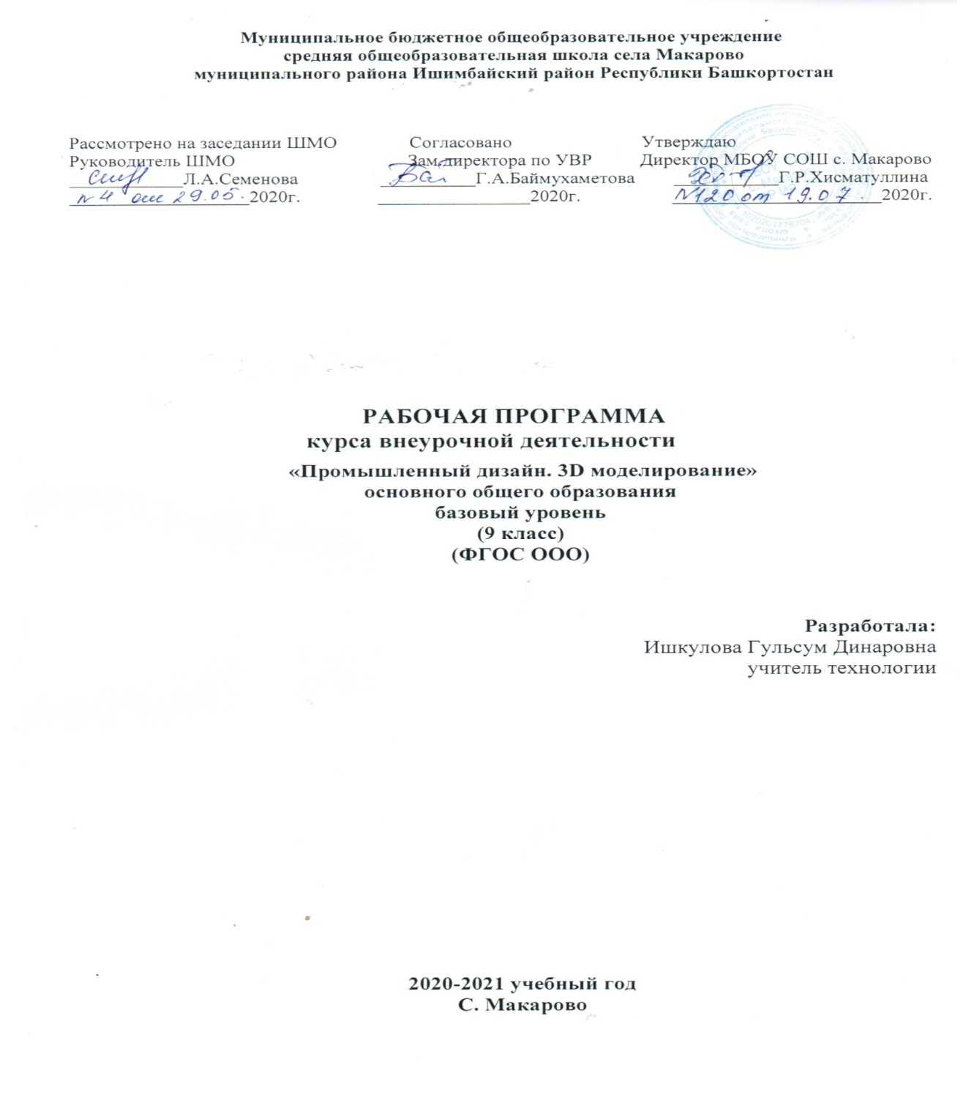
Пояснительная записка

Рабочая программа внеурочной деятельности «Промышленный дизайн. 3D моделирование» составлена в соответствии с требованиями Федерального государственного образовательного стандарта общего образования (ФГОС OOO) на основе авторской общеобразовательной общеразвивающей программы технической направленности «Промышленный дизайн. Проектирование материальной среды» » авт. Рыжов М.Ю, Саакян С Г.- М., Фонд новых форм развития образования».
Актуальность программы состоит в том, что знания и умения, полученные на занятиях, готовят школьников к творческой конструкторско- технологической деятельности и созданию, в дальнейшем, более сложных и оригинальных изделий.
Цель программы:
- Обеспечение понимания обучающимися сущности современных технологий и перспектив их развития, освоение обучающимися спектра Hard- и Soft-компетенций на предмете промышленного дизайна через кейс-технологии.
- Формирование технологической культуры и проектно-технологического мышления обучающихся.
Задачи программы:
Обучающие:
- объяснить базовые понятия сферы промышленного дизайна, ключевые особенности методов дизайн-проектирования, дизайн-аналитики, генерации идей;
- сформировать базовые навыки ручного макетирования и прототипирования;
- сформировать базовые навыки работы в программах трёхмерного моделирования;
- сформировать базовые навыки создания презентаций;
- сформировать базовые навыки дизайн-скетчинга;
- привить навыки проектной деятельности, в том числе использование инструментов планирования.
- - формировать 4K-компетенции (критическое мышление, креативное мышление, коммуникация, кооперация)
Развивающие:
- развить и усовершенствовать методику обучения детей в области «сквозных» технологий, в том числе и с использованием облачных технологий;
- способствовать развитию памяти, внимания, технического и алгоритмического мышления, изобретательности, практического применения полученных знаний и их публичного представления;
- способствовать расширению словарного запаса;
- способствовать развитию памяти, внимания, технического мышления, изобретательности;
- способствовать формированию интереса к знаниям;
- способствовать формированию умения практического применения полученных знаний;
- сформировать умение формулировать, аргументировать и отстаивать своё мнение;
- сформировать умение выступать публично с докладами, презентациями и т. п.
Воспитательные:
- воспитывать аккуратность и дисциплинированность при выполнении работы;
- способствовать формированию положительной мотивации к трудовой деятельности;
- способствовать формированию опыта совместного и индивидуального творчества при выполнении командных заданий;
- воспитывать трудолюбие, уважение к труду;
- формировать чувство коллективизма и взаимопомощи;
- воспитывать чувство патриотизма, гражданственности, гордости за отечественные достижения в промышленном дизайне.
- - воспитывать чувство патриотизма, гражданственности, гордости за достижения отечественной ИТ-отрасли;

Планируемые результаты освоения учебного курса

Личностные результаты:
- критическое отношение к информации и избирательность её восприятия;
- осмысление мотивов своих действий при выполнении заданий;
- развитие любознательности, сообразительности при выполнении разнообразных заданий проблемного и эвристического характера;
- развитие внимательности, настойчивости, целеустремлённости, умения преодолевать трудности;
- развитие самостоятельности суждений, независимости и нестандартности мышления;
- освоение социальных норм, правил поведения, ролей и форм социальной жизни в группах и сообществах;
- формирование коммуникативной компетентности в общении и сотрудничестве с другими обучающимися.

Метапредметные результаты:
Регулятивные универсальные учебные действия:
- умение принимать и сохранять учебную задачу;
- умение планировать последовательность шагов алгоритма для достижения цели;
- умение ставить цель (создание творческой работы), планировать достижение этой цели;
- умение осуществлять итоговый и пошаговый контроль по результату;
- способность адекватно воспринимать оценку наставника и других обучающихся;
- умение различать способ и результат действия;
- умение вносить коррективы в действия в случае расхождения результата решения задачи на основе её оценки и учёта характера сделанных ошибок;
- умение в сотрудничестве ставить новые учебные задачи;
- способность проявлять познавательную инициативу в учебном сотрудничестве;
- умение осваивать способы решения проблем творческого характера в жизненных ситуациях;
- умение оценивать получающийся творческий продукт и соотносить его с изначальным замыслом, выполнять по необходимости коррекции либо продукта, либо замысла.
Познавательные универсальные учебные действия:
- умение осуществлять поиск информации в индивидуальных информационных архивах обучающегося, информационной среде образовательного учреждения, федеральных хранилищах информационных образовательных ресурсов;
- умение использовать средства информационных и коммуникационных технологий для решения коммуникативных, познавательных и творческих задач;
- умение ориентироваться в разнообразии способов решения задач;
- умение осуществлять анализ объектов с выделением существенных и несущественных признаков;
- умение проводить сравнение, классификацию по заданным критериям;
- умение строить логические рассуждения в форме связи простых суждений об объекте;
- умение устанавливать аналогии, причинно-следственные связи;
- умение моделировать, преобразовывать объект из чувственной формы в модель, где выделены существенные характеристики объекта (пространственно-графическая или знаково-символическая);
- умение синтезировать, составлять целое из частей, в том числе самостоятельно достраивать с восполнением недостающих компонентов.
Коммуникативные универсальные учебные действия:
- умение аргументировать свою точку зрения на выбор оснований и критериев при выделении признаков, сравнении и классификации объектов;
- умение выслушивать собеседника и вести диалог;
- способность признавать возможность существования различных точек зрения и право каждого иметь свою;
- умение планировать учебное сотрудничество с наставником и другими обучающимися: определять цели, функции участников, способы взаимодействия;
- умение осуществлять постановку вопросов: инициативное сотрудничество в поиске и сборе информации;
- умение разрешать конфликты: выявление, идентификация проблемы, поиск и оценка альтернативных способов разрешения конфликта, принятие решения и его реализация;
- умение с достаточной полнотой и точностью выражать свои мысли в соответствии с задачами и условиями коммуникации;
- владение монологической и диалогической формами речи.

Предметные результаты
В результате освоения программы обучающиеся должны
знать:
- правила безопасности и охраны труда при работе с учебным и лабораторным оборудованием.
уметь:
- применять на практике методики генерирования идей; методы дизайн-анализа и дизайн-исследования;
- анализировать формообразование промышленных изделий;
- строить изображения предметов по правилам линейной перспективы;
- передавать с помощью света характер формы;
- различать и характеризовать понятия: пространство, ракурс, воздушная перспектива;
- получать представления о влиянии цвета на восприятие формы объектов дизайна;
- применять навыки формообразования, использования объёмов в дизайне (макеты из бумаги, картона);
- работать с программами трёхмерной графики (Fusion 360);
- описывать технологическое решение с помощью текста, рисунков, графического изображения;
- анализировать возможные технологические решения, определять их достоинства и недостатки в контексте заданной ситуации;
- оценивать условия применимости технологии, в том числе с позиций экологической защищённости;
- выявлять и формулировать проблему, требующую технологического решения;
- модифицировать имеющиеся продукты в соответствии с ситуацией/заказом/потребностью/задачей деятельности;
- оценивать коммерческий потенциал продукта и/или технологии;
- проводить оценку и испытание полученного продукта;
- представлять свой проект.
владеть:
- научной терминологией, ключевыми понятиями, методами и приёмами проектирования, конструирования, моделирования, макетирования, прототипирования в области промышленного (индустриального) дизайна.

Смежные предметы основного общего образования
Математика
Статистика и теория вероятностей
Выпускник научится:
- представлять данные в виде таблиц, диаграмм;
- читать информацию, представленную в виде таблицы, диаграммы.
В повседневной жизни и при изучении других предметов выпускник сможет:
- извлекать, интерпретировать и преобразовывать информацию, представленную в таблицах и на диаграммах, отражающую свойства и характеристики реальных процессов и явлений.
Физика
Выпускник научится:
- соблюдать правила безопасности и охраны труда при работе с учебным и лабораторным оборудованием;
- понимать принципы действия машин, приборов и технических устройств, условия их безопасного использования в повседневной жизни;
- использовать при выполнении учебных задач научно-популярную литературу о физических явлениях, справочные материалы, ресурсы интернета.
Информатика
Выпускник научится:
- различать виды информации по способам её восприятия человеком и по способам ее представления на материальных носителях;
- приводить примеры информационных процессов (процессов, связанных с хранением, преобразованием и передачей данных) в живой природе и технике;
- классифицировать средства ИКТ в соответствии с кругом выполняемых задач.
Математические основы информатики
Выпускник получит возможность:
- познакомиться с примерами математических моделей и использования компьютеров при их анализе; понять сходства и различия между математической моделью объекта и его натурной моделью, между математической моделью объекта/явления и словесным описанием.
Использование программных систем и сервисов
Выпускник научится:
- классифицировать файлы по типу и иным параметрам;
- выполнять основные операции с файлами (создавать, сохранять, редактировать, удалять, архивировать, «распаковывать» архивные файлы).
Выпускник овладеет (как результат применения программных систем и интернет-сервисов в данном курсе и во всём образовательном процессе):
- навыками работы с компьютером; знаниями, умениями и навыками, достаточными для работы с различными видами программных систем и интернет-сервисов (файловые менеджеры, текстовые редакторы, электронные таблицы, браузеры, поисковые системы, словари, электронные энциклопедии); умением описывать работу этих систем и сервисов с использованием соответствующей терминологии;
- различными формами представления данных (таблицы, диаграммы, графики и т. д.);
- познакомится с программными средствами для работы с аудиовизуальными данными и соответствующим понятийным аппаратом.
Выпускник получит возможность (в данном курсе и иной учебной деятельности):
- практиковаться в использовании основных видов прикладного программного обеспечения (редакторы текстов, электронные таблицы, браузеры и др.);
- познакомиться с примерами использования математического моделирования в современном мире;
- познакомиться с постановкой вопроса о том, насколько достоверна полученная информация, подкреплена ли она доказательствами подлинности (пример: наличие электронной подписи); познакомиться с возможными подходами к оценке достоверности информации (пример: сравнение данных из разных источников);
- познакомиться с примерами использования ИКТ в современном мире;
- получить представления о роботизированных устройствах и их использовании на производстве и в научных исследованиях.

Технология
Результаты, заявленные образовательной программой «Технология» по блокам содержания
Формирование технологической культуры и проектно-технологического мышления обучающихся
Выпускник научится:
  - следовать технологии, в том числе в процессе изготовления субъективно нового продукта;
  - оценивать условия применимости технологии в том числе с позиций экологической защищённости;
  - прогнозировать по известной технологии выходы (характеристики продукта) в зависимости от изменения входов/параметров/ресурсов, проверять прогнозы опытно-экспериментальным путём, в том числе самостоятельно планируя такого рода эксперименты;
  - в зависимости от ситуации оптимизировать базовые технологии (затратность — качество), проводить анализ альтернативных ресурсов, соединять в единый план несколько технологий без их видоизменения для получения сложносоставного материального или информационного продукта;
  - проводить оценку и испытание полученного продукта;
  - проводить анализ потребностей в тех или иных материальных или информационных продуктах;
  - описывать технологическое решение с помощью текста, рисунков, графического изображения;
  - анализировать возможные технологические решения, определять их достоинства и недостатки в контексте заданной ситуации;
  - проводить и анализировать разработку и/или реализацию прикладных проектов, предполагающих:
    - определение характеристик и разработку материального продукта, включая его моделирование в информационной среде (конструкторе),
    - встраивание созданного информационного продукта в заданную оболочку,
    - изготовление информационного продукта по заданному алгоритму в заданной оболочке;
  - проводить и анализировать разработку и/или реализацию технологических проектов, предполагающих:
    - оптимизацию заданного способа (технологии) получения требующегося материального продукта (после его применения в собственной практике),
    - разработку (комбинирование, изменение параметров и требований к ресурсам) технологии получения материального и информационного продукта с заданными свойствами;
  - проводить и анализировать разработку и/или реализацию проектов, предполагающих:
    - планирование (разработку) материального продукта в соответствии с задачей собственной деятельности (включая моделирование и разработку документации),
    - планирование (разработку) материального продукта на основе самостоятельно проведённых исследований потребительских интересов.
Выпускник получит возможность научиться:
  - выявлять и формулировать проблему, требующую технологического решения;
  - модифицировать имеющиеся продукты в соответствии с ситуацией/заказом/потребностью/задачей деятельности и в соответствии с их характеристиками разрабатывать технологию на основе базовой технологии;
  - технологизировать свой опыт, представлять на основе ретроспективного анализа и унификации деятельности описание в виде инструкции или технологической карты.

Формы подведения итогов реализации общеобразовательной программы
Подведение итогов реализуется в рамках презентации и защиты результатов выполнения кейсов, представленных в программе.

Формы демонстрации результатов обучения
Представление результатов образовательной деятельности пройдёт в форме публичной презентации решений кейсов командами и последующих ответов выступающих на вопросы наставника и других команд.

Формы диагностики результатов обучения
Беседа, тестирование, опрос.
Описание современных образовательных технологий

Предметная область «Технология» направлена на развитие гибких компетенций как комплекса неспециализированных надпрофессиональных навыков, которые отвечают за успешное участие человека в рабочем процессе и высокую производительность, в первую очередь таких, как коммуникация, креативность, командное решение проектных задач (коллаборация), критическое мышление.
В соответствии с целями содержание предметной области «Технология» выстроено в модульной структуре, обеспечивая получение заявленных образовательным стандартом результатов.
Применение модульной структуры обеспечивает возможность вариативного освоения образовательных модулей и их разбиение на части с целью освоения модуля в рамках различных классов для формирования рабочей программы, учитывающей потребности обучающихся, компетенции преподавателя, специфику материально-технического обеспечения и специфику научно-технологического развития в регионе.
Задачей образовательного модуля является освоение сквозных технологических компетенций, применимых в различных профессиональных областях. Одним из наиболее эффективных инструментов для продуктивного освоения и обеспечения связи между частями модулей является кейс-метод — техника обучения, использующая описание реальных инженерных, экономических, социальных и бизнес-ситуаций. Метод направлен на изучение обучающимися жизненной ситуации, оценку и анализ сути проблем, предложение возможных решений и выбор лучшего из них для дальнейшей реализации. Кейсы основываются на реальных фактических ситуациях или на материалах, максимально приближенных к реальной ситуации. Дополнительная общеразвивающая программа «Промышленный дизайн» является модульной программой. «Модуль» - структурная единица образовательной программы, имеющая определенную логическую завершенность по отношению к результатам обучения. (Словарь рабочих терминов по предпрофильной подготовке). Каждый модуль состоит из кейсов (не менее 2-х), направленных на формирование определенных компетенций (hard и soft). Результатом каждого кейса является «продукт» (групповой, индивидуальный), демонстрирующий сформированность компетенций.Кейс – история, описывающая реальную ситуацию, которая требует проведения анализа, выработки и принятия обоснованных решений. (Высшая школа экономики)
Кейс включает набор специально разработанных учебно-методических материалов. Кейсовые «продукты» могут быть самостоятельным проектом по результатам освоения модуля, или общего проекта, по результатам всей образовательной программы.
Модули и кейсы различаются по сложности и реализуются по принципу «от простого к сложному».
По содержанию модули делятся на предметные, непосредственно связанные с областью знаний, и общеразвивающие (английский язык, шахматы), направленные на формирование познавательных и коммуникативных компетенций. предметная область «Технология» позволяет формировать у обучающихся сквозные технологические компетенции, необходимые для разумной организации собственной жизни и успешной профессиональной самореализации в будущем, создает условия для развития инициативности, изобретательности, гибкости мышления.
Содержание тем программы

- Кейс «Объект из будущего»
Знакомство с методикой генерирования идей с помощью карты ассоциаций. Применение методики на практике. Генерирование оригинальной идеи проекта.
- Формирование команд. Построение карты ассоциаций на основе социального и технологического прогнозов будущего. Формирование идей на базе многоуровневых ассоциаций. Проверка идей с помощью сценариев развития и «линз» (экономической, технологической, социально-политической и экологической). Презентация идеи продукта группой.
- Изучение основ скетчинга: инструментарий, постановка руки, понятие перспективы, построение простых геометрических тел. Фиксация идеи проекта в технике скетчинга. Презентация идеи продукта группой.
- Создание макета из бумаги, картона и ненужных предметов. Упаковка объекта, имитация готового к продаже товара. Презентация проектов по группам.
- Изучение основ скетчинга: понятие света и тени; техника передачи объёма. Создание подробного эскиза проектной разработки в технике скетчинга.
Примечание: при наличии оборудования можно изучать технику маркерного или цифрового скетча.

- Кейс «Пенал»
Понятие функционального назначения промышленных изделий. Связь функции и формы в промышленном дизайне. Анализ формообразования (на примере школьного пенала). Развитие критического мышления, выявление неудобств в пользовании промышленными изделиями. Генерирование идей по улучшению промышленного изделия. Изучение основ макетирования из бумаги и картона. Представление идеи проекта в эскизах и макетах.
- Формирование команд. Анализ формообразования промышленного изделия на примере школьного пенала. Сравнение разных типов пеналов (для сравнения используются пеналы обучающихся), выявление связи функции и формы.
- Выполнение натурных зарисовок пенала в технике скетчинга.
- Выявление неудобств в пользовании пеналом. Генерирование идей по улучшению объекта. Фиксация идей в эскизах и плоских макетах.
- Создание действующего прототипа пенала из бумаги и картона, имеющего принципиальные отличия от существующего аналога.
- Испытание прототипа. Внесение изменений в макет. Презентация проекта перед аудиторией.
- Кейс «3 Моделирование»
Знакомство с объёмно-пространственной композицией на примере создания трёхмерной модели космической станции.
- Аддитивные технологии – технологии послойного создания трехмерных объектов на основе их цифровых моделей («двойников»), позволяющие изготавливать изделия сложных геометрических форм и профилей.Понятие объёмно-пространственной композиции в промышленном дизайне на примере космической станции. Изучение модульного устройства, функционального назначения модулей.
- Основы 3D-моделирования: знакомство с интерфейсом программы Tinkercad , освоение проекций и видов, изучение набора команд и инструментов.
- Создание трёхмерной модели космической станции в программе Tinkercad.
- Изучение основ визуализации в программе, настройки параметров сцены. Визуализация трёхмерной модели космической станции.
- Кейс «Как это устроено?»
Изучение функции, формы, эргономики, материала, технологии изготовления, принципа функционирования промышленного изделия.
- Формирование команд. Выбор промышленного изделия для дальнейшего изучения. Анализ формообразования и эргономики промышленного изделия.
- Изучение принципа функционирования промышленного изделия. Разбор промышленного изделия на отдельные детали и составные элементы. Изучение внутреннего устройства.
- Подробная фотофиксация деталей и элементов промышленного изделия.
- Подготовка материалов для презентации проекта (фото- и видеоматериалы).
- Создание презентации. Презентация результатов исследования перед аудиторией.
- Кейс «Механическое устройство»
Проектирование объекта, решающего насущную проблему, на основе одного или нескольких изученных механизмов.
  - Введение: демонстрация и диалог на тему устройства различных механизмов и их применения в жизнедеятельности человека.
  - Введение в метод мозгового штурма. Сессия мозгового штурма с генерацией идей устройств, решающих насущную проблему, в основе которых лежит принцип работы выбранного механизма.
  - Отбираем идеи, фиксируем в ручных эскизах.
  - 3D-моделирование объекта во Tinkercad.
  - 3D-моделирование объекта во , сборка материалов для презентации.
  - Сборка презентации в , подготовка защиты.
  - Защита командами проектов.

Тематический план

№  п/п | Название раздела, темы | Количество часов |  |  | Формы аттестации/ контроля
№  п/п | Название раздела, темы | Всего | Теория | Практика | Формы аттестации/ контроля
1 | Кейс «Объект из будущего» | 7 | 3 | 4 | Презентация результатов
1.1 | Введение. Методики формирования идей | 2 | 1 | 1
1.2 | Урок рисования (перспектива, линия, штриховка) | 2 | 1 | 1
1.3 | Создание прототипа объекта промышленного дизайна | 1 |  | 1
1.4 | Урок рисования (способы передачи объёма, светотень) | 2 | 1 | 1
2 | Кейс «Пенал» | 6 | 1 | 5 | Презентация результатов
2.1 | Анализ формообразования промышленного изделия | 1 |  | 1
2.2 | Натурные зарисовки промышленного изделия | 1 |  | 1
2.3 | Генерирование идей по улучшению промышленного изделия | 1 |  | 1
2.4 | Создание прототипа промышленного изделия из бумаги и картона | 2 | 1 | 1
2.5 | Испытание прототипа. Презентация проекта перед аудиторией | 1 |  | 1
3 | Кейс «3D моделирование» | 8 | 2 | 6 | Презентация результатов
3.1 | Создание эскиза объёмно-пространственной композиции | 2 |  | 2
3.2 | Урок 3D-моделирования Tinkercad | 2 | 1 | 1
3.3 | Создание объёмно-пространственной композиции в программе Tinkercad | 2 |  | 2
3.4 | Основы визуализации в программе Fusion 360 | 2 | 1 | 1
4 | Кейс «Как это устроено?» | 9 | 2 | 7 | Презентация результатов
4.1 | Изучение функции, формы, эргономики промышленного изделия | 2 | 1 | 1
4.2 | Изучение устройства и принципа функционирования промышленного изделия | 2 | 1 | 1
4.3 | Фотофиксация элементов промышленного изделия | 1 |  | 1
4.4 | Подготовка материалов для презентации проекта | 2 |  | 2
4.5 | Создание презентации | 2 |  | 2
5 | Кейс «Механическое устройство» | 5 | 1 | 4 | Презентация результатов
5.1 | Введение: демонстрация механизмов, диалог | 1 | 1
5.2 | Мозговой штурм. Выбор идей. Эскизирование | 1 |  | 1
5.3 | 3D-моделирование, сбор материалов для презентации | 1 |  | 1
5.4 | Создание презентации, подготовка защиты | 1 |  | 1
5.5 | Защита проектов | 1 |  | 1
Всего часов: |  | 35

Список литературы и методического материала

- «Промышленный дизайн. Проектирование материальной среды» » авт. Рыжов М.Ю, Саакян С Г.- М., 2019.
- Шокорова, Л. В. Стилизация в дизайне и декоративно-прикладном искусстве / Л. В. Шокорова. — 2-е изд., перераб. и доп. — М. : Издательство Юрайт, 2019. — 74 с.
- Шокорова, Л. В. Дизайн-проектирование: стилизация : учеб. пособие для СПО / Л. В. Шокорова. — 2-е изд., перераб. и доп. — М. : Издательство Юрайт, 2017. — 74 с
- Фил Кливер. Чему вас не научат в дизайн-школе / Рипол Классик.
- Жанна Лидтка, Тим Огилви. Думай как дизайнер. Дизайн-мышление для менеджеров / Манн, Иванов и Фербер.

Интернет ресурсы:
1. Мэрдок К. 3ds Max. [Электронный ресурс], режим доступа http://ru.wikipedia.org/wiki/3ds_Max
2. Пронин Г. В. База уроков по 3d. [Электронный ресурс], режим доступа http://www.3dtotal.ru/forum/forumdisplay.php?f=56
3. Пекарев Л. П.. Учебник по 3D MAX. [Электронный ресурс], режим доступа http://www.web-planets.narod.ru/webdiz/yrisov/graphiks/3dmax5/3dmax_big/index.ht
4. Тимофеев С. Е. Всё о 3D's MAX. [Электронный ресурс], режим доступа http://3dsdesign.ru/3dmaxhistory.htm
5. Харьковский А. В. 3D моделирование. [Электронный ресурс], режим доступа http://www.mir3d.ru/learning/766/
6. www. edu - "Российское образование" Федеральный портал. http://www.school.edu.ru/
7. www.school.edu - "Российский общеобразовательный портал".
8. www.school-collection.edu.ru -Единая коллекция цифровых образовательных ресурсов
9. www .festival.1september.ru - Фестиваль педагогических идей "Открытый урок"

